Activité |  |  |  |  |  |  | Support : « habitat » |  | 
Manipulations |  | TD |  |  | Evaluation |  |  |  | Durée : 5h
Compétences à acquérir
A- Approfondir la culture technologique |  |  |  | B- Représenter - Communiquer |  |  |  | C- Simuler, mesurer un comportement
A1 | A2 |  | A3 | B1 |  | B2 |  | C1 |  | C2
Matériel à disposition :  - PC avec connexion internet |  |  |  |  |  |  |  | Documents à disposition :  - Ce texte

Identification des besoins énergétiques de l’habitat

Maison :  Surface : 100 m²  4 personnes (2 adultes, 2 enfants)  Comprenant :  - Chauffage électrique  - Production eau chaude (ballon électrique)  - Cuisson, réfrigérateur, four…  - TV, micro-informatique, musique, console de jeux,..  - Eclairage  - Electroménager | 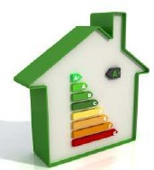
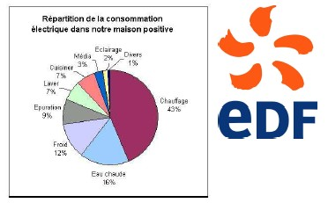 |  | 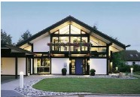

3 types d’habitation :
- Maison traditionnelle année 1960 : faible isolation
- Maison traditionnelle année 2004 : isolation standard (plafond, murs, double vitrage,…)
- Maison passive

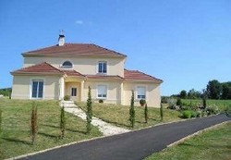
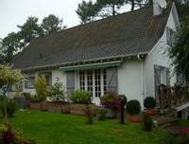 | 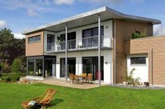

3 situations géographiques en France
- Brest
- Bordeaux
- Béziers

- Déterminer le coût lié à la consommation d’électricité pour un foyer de 4 personnes (maison de 100m², équipée tout électrique) pour trois types de constructions différentes dans 3 régions de France ? | 